**JORNADA ESTADUAL DO PATRIMÔNIO CULTURAL DE**

**MATO GROSSO DO SUL 2025**

**XV SIMPÓSIO DE EDUCAÇÃO PATRIMONIAL**

**PROGRAMAÇÃO 14 E 15 DE AGOSTO**

**LOCAL:** Auditório Arq. Jurandir Nogueira (UFMS) - R. UFMS, s/n - Vila Olinda (obs.: em frente à antiga Reitoria da UFMS)

**Link para Inscrição:** <https://www.even3.com.br/jornada-de-patrimonio-612407/>

**DATA: 14/08/2025**

**8h:** Abertura com Apresentação Cultural – UCDB: Grupo Senta que o Leão é Manso e Aves Pantaneiras

**8h30:** Abertura Oficial (Eduardo Mendes – Diretor-Presidente da Fundação de Cultura de MS, Melly Sena – Diretora de Memória e Patrimônio Cultural/FCMS e João Santos – Superintendente do IPHAN/MS).

**9h30:** SEMED **- Tema:** Educação Patrimonial na Rede Municipal de Ensino de Campo Grande: uma trajetória

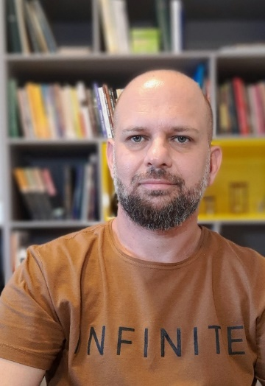

**Ministrante:** Prof. Dr. Fernando Vendrame

**10h00:** PLANURB **- Tema:** Raízes na Rede: Construindo o Futuro com o Patrimônio do Passado.

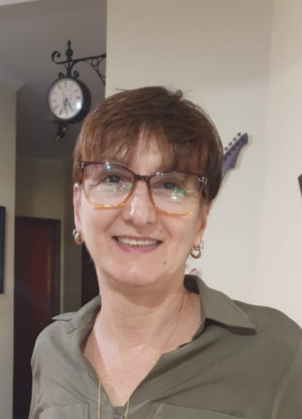

**Ministrante:** Arquiteta e Urbanista Christina Manvailer – Gerente de Patrimônio Histórico e Arquitetônico.

**13h30:** UNIDERP **- Tema:** “O Centro Histórico de Campo Grande: Desafios e Oportunidades para o Ensino de Arquitetura e Urbanismo através da Espacialização e Compreensão do Território”.

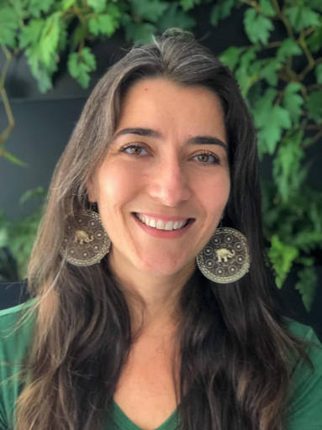

**Ministrante:** Profª Gisele Yallouz, Coordenadora do curso de Arquitetura e Urbanismo.

**14h:** UFMS **- Tema:** O Forte Nossa Senhora dos Prazeres de Iguatemi: Um Resgate Histórico para a Região.

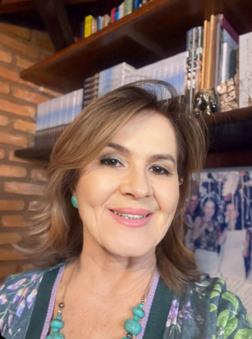**Ministrante:** Profª. Margareth Ribas.

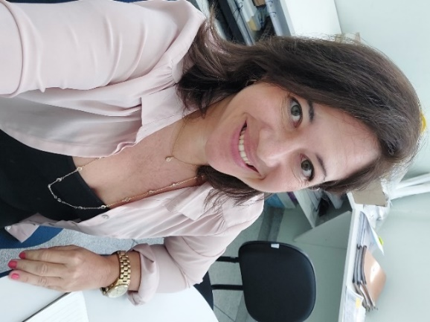**14h30:** UNIGRAN - **Tema**: Pesquisas acadêmicas em Patrimônio Cultural na cidade de Campo Grande – MS.

**Ministrante:** Profª Renata Nagy, Coordenadora do curso de Arquitetura e Urbanismo.

**15h:** UEMS/Mesa de Comunicação – **Tema**: “Educação Patrimonial em Mato Grosso do Sul: caminhos possíveis de pesquisa e práticas de ensino”

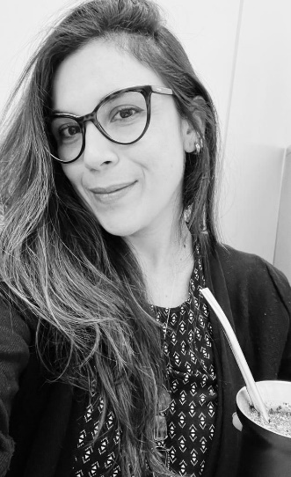**Condução**: Profa. Dra. Manuela Areias (Coordenadora do Programa de Mestrado e Doutorado em Ensino de História da Universidade Estadual de Mato Grosso do Sul - ProfHistória/UEMS)

**Composição da Mesa:**

****Profª. Ma. Gislaine Oliveira Klitzke. **Pesquisa**: “Pelos Trilhos (Virtuais) da Memória: Educação Patrimonial e Ensino de História em Campo Grande-MS”

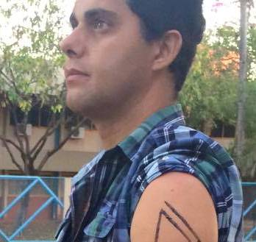

****Prof. Me. Luciano Alonso Justino. **Pesquisa**: “Uso de Réplicas Arqueológicas no Ensino de Pré-história de Mato Grosso do Sul”

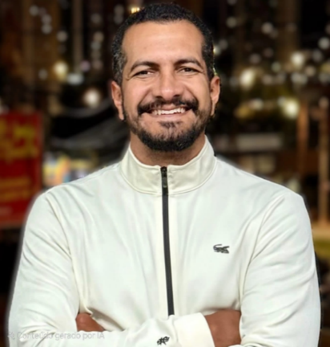Prof. Me. Moisés de Souza Barros. **Pesquisa**: “Sobá: Cultura e Ensino de História”

Prof. Me. Jorge Ribeiro Diacópulos. **Pesquisa**: “Comunidade Quilombola Tia Eva (Campo Grande/MS): memória, ensino de história e educação antirracista”

**16h:** Encerramento

**DATA: 15/08/2025**

**8h:** Secretaria de Estado de Educação

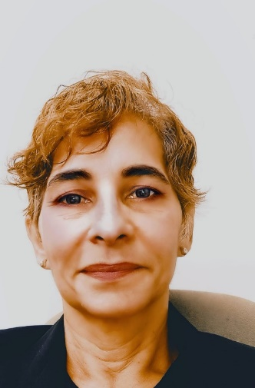

Profª. Silvana Torres Valu (SED/MS, Cordão Valu)

**Tema**: Patrimônio em Foco: Patrimônio como ferramenta de aprendizagem e construção identitária

**8h30:** Prof. Dr. Leandro Mendonça Barbosa (SEMED, Fórum de Entidades em Defesa do Patrimônio Cultural Brasileiro/MS)



**Tema**: Os Mitos de Fundação e o Patrimônio para Sujeitos Subalternizados: experiências de educação patrimonial na Educação de Jovens e Adultos.

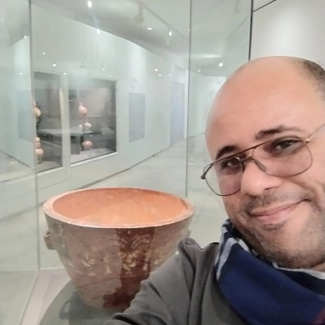**9h:** Prof. Dr. Carlos Eduardo da Costa Campos (PROFHIST /UEMS - ATRIVM / UFMS - PQ2/CNPQ)

**Tema**: A coleção científica do laboratório ATRIVM UFMS: Educação Patrimonial e Divulgação Científica

**9h30:** Prof.ª Ma. Tabitha Molina (SED/MS, Colégio Dom Bosco)

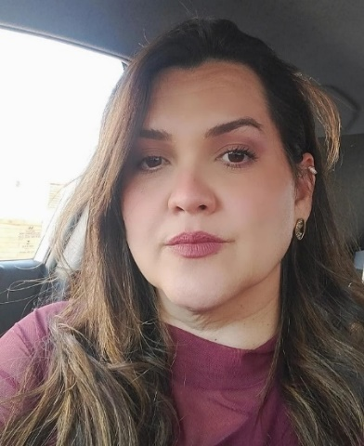

**Tema**: A Educação Patrimonial através do Sobá: Estratégias de Valorização da Cultura Local.

**10h:** Prof.ª Ma. Maria Madalena Dib Mereb Greco (IHG/MS)

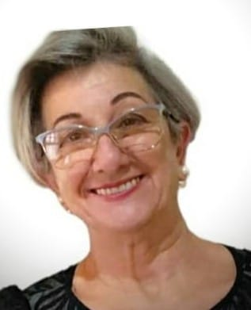

**Tema**: O Pertencimento Construindo um Patrimônio: a participação popular dos moradores no processo de tombamento da Vila Ferroviária

**10h30:** FUNDTUR – Educação Patrimonial e Turismo



**Palestrante**: Prof.ª Dr.ª Daniela Sottili Garcia (UEMS) e Prof. Dr. Milton Mariani (UFMS), mediação Leonardo Ferreira Resende (FUNDTUR/MS)

**13h às 17h**

**Tema**: Oficina de Inventário Participativo e outras metodologias pedagógicas como ferramenta de educação patrimonial.

**Público Alvo**: Professores da educação básica e do ensino superior

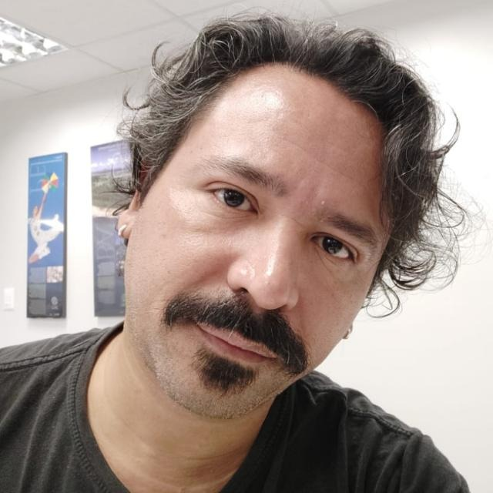

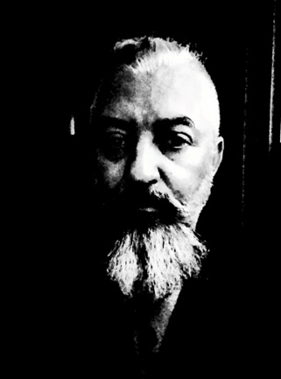

**Palestrantes**: Danilo Gustavo Silveira Asp, historiador, Analista da COGEDU/DAFE – Iphan e Kleber de Souza Mateus, arquivista, Chefe de Serviço de Formação e Escola de Governo da COGEDU/DAFE – Iphan